Федеральное государственное образовательное бюджетное учреждение
высшего профессионального образования
«Нижегородский Государственный Университет им.
Н.И.Лобачевского» (ННГУ)

Институт Информационных Технологий Математики и Механики

Отчёт по лабораторной работе

Матрицы специального вида.

Выполнил:
студент группы 3821Б1ПМ3
Шубин М. А.

Проверил:
заведующий лабораторией
суперкомпьютерных технологий и
высокопроизводительных вычислений
Лебедев И.Г

Нижний Новгород
2022 г.
Содержание
Введение. 3
Постановка задачи. 4
Руководство пользователя. 5
Руководство программиста. 6
Описание структуры программы 6
Описание структур данных 6
Описание алгоритмов 7
Эксперименты. 12
Заключение. 16
Литература. 17
Приложения. 18
Приложение 1 18
Приложение 2 18
Приложение 3 19
Приложение 4 19

Введение.
В стандартной реализации матрицы больших размеров занимают много места в памяти компьютера, а их умножение требует много времени. Для решения этих проблем, а также для упрощения решения некоторых особых математических и физических задач, используются матрицы специального вида: верхе- и нижнетреугольные, ленточные и разреженные.
В данной лабораторной работе будет создана библиотека, в которой реализуются квадратные, верхе- и нижнетреугольные матрицы и методы работы с ними; также будут созданы тесты с помощью Google Tests и примеры, на основе которых будет показана работоспособность созданной библиотеки.

Постановка задачи.
Реализовать динамические вектора, квадратные, верхне- и нижнетреугольные матрицы. Матрицы должны быть унаследованы от класса векторов. Необходимо разработать стандартные операции (сложение, вычитание, умножение) для каждого класса.
С помощью Google Tests требуется показать работоспособность каждого класса. Должны присутствовать примеры, показывающие результаты работы методов классов.

Руководство пользователя.
В созданной библиотеке выделеняются 4 Модуля: “TVector.h”, “TMatrix.h”, “TTopTrianMatrix.h”, “TBotTrianMatrix.h”. Каждый модуль содержит соответственно классы: вектор (TDynamicVector), квадратная матрица (TDynamicMatrix), верхнетреугольная матрица (TDynamicTopTrianMatrix) и нижнетреугольная матрица (TDynamicBotTrianMatrix).
Инициализация вектора может быть произведена с помощью следующих конструкторов:
TDynamicVector(); //конструктор вектора по умолчанию
TDynamicVector(int _size); //конструктор вектора с заданной длиной _size
TDynamicVector(const TDynamicVector& _vec); // конструктор копирования
Инициализация квадратной матрицы (аналогично верхне- и нижнетреугольной) может быть произведена с помощью следующих конструкторов:
TDynamicMatrix(); //конструктор матрицы по умолчанию
TDynamicMatrix(int _size); //конструктор матрицы с заданной длиной _size
Пример использования конструкторов:
TDynamicVector<int> vec1(2); //создание целочисленного вектора длины 2
TDynamicMatrix<int> mat1(2); //создание целочисленной квадратной матрицы длины 2
TDynamicTopTrianMatrix<int> mat1(2); //создание целочисленной верхнетреугольной матрицы длины 2
TDynamicBotTrianMatrix<int> mat1(2); //создание целочисленной нижнетреугольной матрицы длины 2
После создания какого-либо из классов можно использовать их методы. Пример:
TDynamicVector<int> vec1(2);
vec1[0] = 1;
vec1[1] = 2;
TDynamicVector<int> vec2(2);
vec2[0] = 3;
vec2[1] = 4;
TDynamicVector<int> vec3 = vec1 + vec2;
std::cout << vec3;

Руководство программиста.

Описание структуры программы
Библиотека состоит из подключаемых файлов заголовков TVector.h, TMatrix.h, TTopTrianMatrix.h и TBotTrianMatrix.h.
- В TVector.h содержится описание класса TDynamicVector (поля класса: size, pMem; методы: конструктор по умолчанию, конструктор от заданного размера, конструктор копирования, конструктор перемещения, деструктор; GetSize - метод, возвращающий размер; Resize - метод, изменяющий размер вектора на новый; оператор индексирования; операторы равенства и неравенства; операторы сложения, вычитания и умножения вектора со скаляром; операторы сложения, вычитания и скалярного умножения вектора с вектором; оператор присвоения; операторы ввода и вывода) (см. Приложение 1)
- В TMatrix.h содержится описание класса TDynamicMatrix (поля класса наследуются от TDynamicVector; методы: конструктор по умолчанию, конструктор копирования, деструктор; GetSize - метод, возвращающий размер; унаследованный от TDynamicVector оператор индексирования; операторы сложения, вычитания и умножения матрицы с матрицей; умножения матрицы с вектором; умножения матрицы на скаляр; операторы ввода и вывода) (см. Приложение 2)
- В TTopTrianMatrix.h содержится описание класса TDynamicBotTrianMatrix (методы и поля класса аналогичны таковым в TDynamicMatrix) (см. Приложение 3)
- В TBotTrianMatrix.h содержится описание класса TDynamicTopTrianMatrix(методы и поля класса аналогичны таковым в TDynamicMatrix) (см. Приложение 4).

Описание структур данных
- Вектор (TDynamicVector) имеет 2 поля: size (размер вектора) и pMem (массив элементов вектора, имеющих тип, идентичный шаблону, с которым создаётся вектор). Далее перечислены методы класса:
TDynamicVector() - конструктор по умолчанию, создаёт вектор с пустыми (NULL и nullptr) полями.
TDynamicVector(int _size) - создаёт вектор с size = _size и pMem длиной _size, заполненным нулями.
TDynamicVector(const TDynamicVector& _vec) - конструктор копирования, создаёт вектор, в который копируются поля вектора _vec.
TDynamicVector(TDynamicVector&& _vec) - конструктор перемещения, создаёт вектор, в который перемещает поля вектора _vec. В результате все поля _vec оказываются в новом векторе, а _vec оказывается пустым (его поля - пустые, т.е. NULL и nullptr).
~TDynamicVector() - деструктор, удаляет pMem и приравнивает поля к NULL и nullptr.
GetSize() - возвращает размер (size) данного вектора.
Resize(int nsize) - изменяет размер данного вектора на nsize, и если size > nsize, сохраняет только nsize первых элементов, иначе - сохраняет все предыдущие элементы и добавляет nsize - size нулей.
operator[](int index) - возвращает ссылку на элемент pMem данного вектора с индексом index.
operator==(const TDynamicVector& _vec) - возвращает true, если размеры и соответствующие элементы векторов равны, иначе - false.
operator!=(const TDynamicVector& _vec) - возвращает true, если размеры и соответствующие элементы векторов не равны, иначе - false.
operator+(const T inp) - прибавляет к каждому элементу данного вектора inp.
operator-(const T inp) - вычитает из каждого элемента данного вектора inp.
operator*(const T inp) - умножает каждый элемент данного вектора на inp.
operator+(const TDynamicVector& _vec) - складывает данный вектор с вектором _vec.
operator-(const TDynamicVector& _vec) - вычитает вектор _vec из данного вектора.
operator*(const TDynamicVector& _vec) - считает скалярное произведение двнного вектора на вектор _vec.
operator=(const TDynamicVector& _vec) - присваивает полям данного вектора значения вектора _vec, т.е. удаляет начальные значения исходного вектора, если они были, и копирует значения вектора _vec.
operator>>(std::istream& istr, TDynamicVector<T>& _vec) - ввод значений вектора _vec с заданной длиной с клавиатуры.
operator<<(std::ostream& ostr, const TDynamicVector<T>& _vec) - вывод значений вектора _vec в консоль.
- Квадратная матрица (TDynamicMatrix) - класс, наследуемый от вектора при шаблоне не T, а TDynamicVector<T>, при этом каждый элемент pMem является вектором равного размера size. Ниже приведены методы класса:
TDynamicMatrix() - конструктор по умолчанию, создаёт матрицу с пустыми (NULL и nullptr) полями.
TDynamicMatrix(int _size) - создаёт матрицу с size = _size и pMem длиной _size, заполненным нулями.
~TDynamicMatrix() - деструктор, удаляет pMem и приравнивает поля к NULL и nullptr.
GetSize() - возвращает размер (size) данного вектора.
operator==(const TDynamicMatrix& _mat) - возвращает true, если размеры и соответствующие элементы матриц равны, иначе - false.
operator!=(const TDynamicMatrix& _mat) - возвращает true, если размеры и соответствующие элементы матриц не равны, иначе - false.
operator+(const TDynamicMatrix& _mat) - складывает данную матрицу с матрицей _mat.
operator-(const TDynamicMatrix& _mat) - вычитает матрицу _mat из данной матрицы.
operator*(const TDynamicMatrix& _mat) - умножает данную матрицу на матрицу _mat.
operator*(TDynamicVector<T>& _vec) - умножает данную матрицу на вектор _vec.
operator*(const T inp) - умножает каждый элемент данной матрицы на inp.
operator>>(std::istream& istr, TDynamicMatrix<T>& _mat) - ввод значений матрицы _mat с заданной длиной с клавиатуры.
operator<<(std::ostream& ostr, const TDynamicMatrix<T>& _mat) - вывод значений матрицы _mat в консоль.
- Верхнетреугольная матрица (TDynamicTopTrianMatrix) - класс, наследуемый от вектора при шаблоне не T, а TDynamicVector<T>, при этом каждый элемент pMem является вектором; первый вектор имеет размер 1, каждый последующий - на 1 больше предыдущего, до размера size. Методы аналогичны методам TDynamicMatrix (см. п.2).
- Нижнетреугольная матрица (TDynamicBotTrianMatrix) - класс, наследуемый от вектора при шаблоне не T, а TDynamicVector<T>, при этом каждый элемент pMem является вектором; первый вектор имеет размер size, каждый последующий - на 1 меньше предыдущегоб до размера 1. Методы аналогичны методам TDynamicMatrix (см. п.2).

Описание алгоритмов
- Рассмотрим важные методы класса TDynamicVector.
Метод Resize - изменение размера вектора. Принимает только один аргумент: новый целочисленный размер nsize.
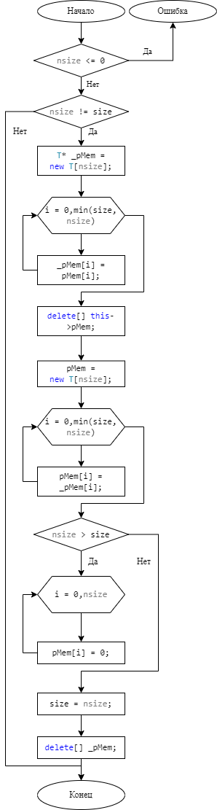
Оператор сравнения равенства выполняется для двух векторов. Аналогично работает оператор сравнения неравенства.
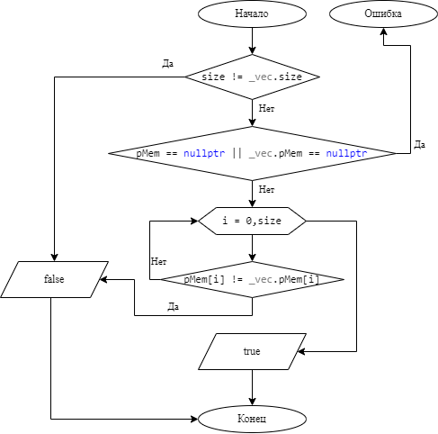
Оператор увеличения каждого элемента вектора на скаляр принимает один параметр inp, на который будет увеличен каждый элемент вектора. Аналогично работают операторы вычитания скаляра из каждого элемента вектора и умножения каждого элемента на скаляр.
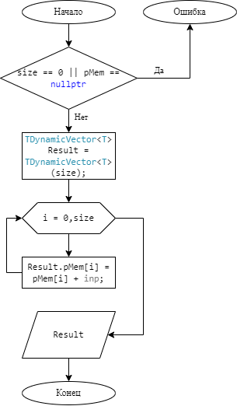
Оператор скалярного произведения выполняется для двух векторов.
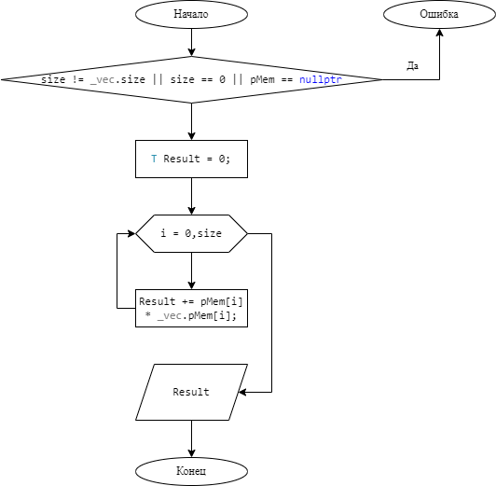
- Рассмотрим важные методы класса TDynamicMatrix.
Оператор сложения для двух матриц.
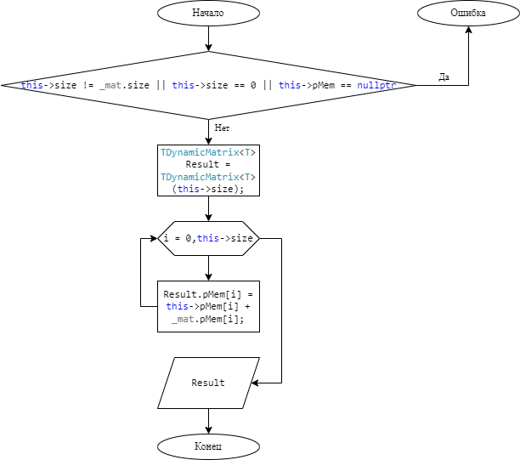
Оператор умножения для двух матриц.
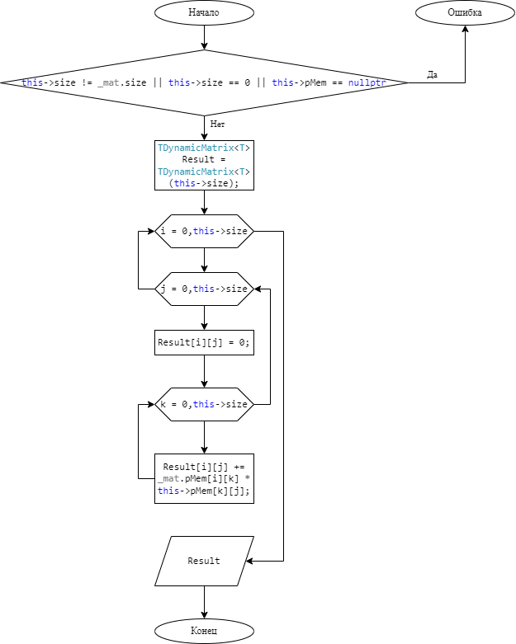
Оператор умножения для матрицы и вектора.
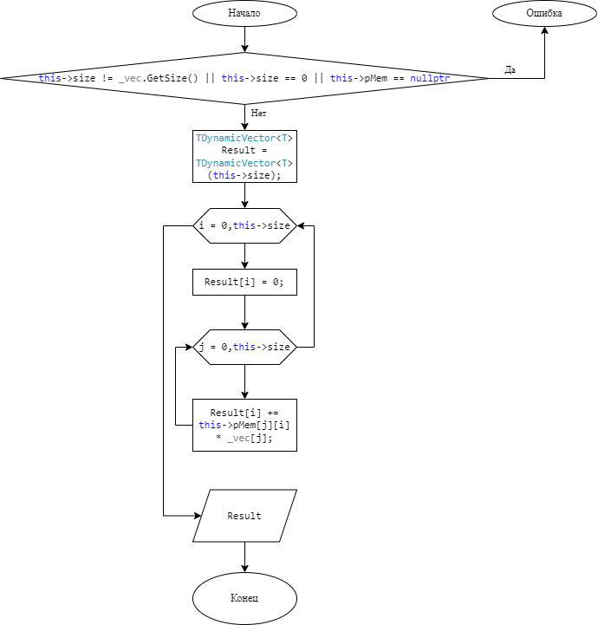
- В классе TDynamicTopTrianMatrix все методы кроме умножения матриц идентичны таковым в TDynamicMatrix. Поэтому рассмотрим только умножение матриц.
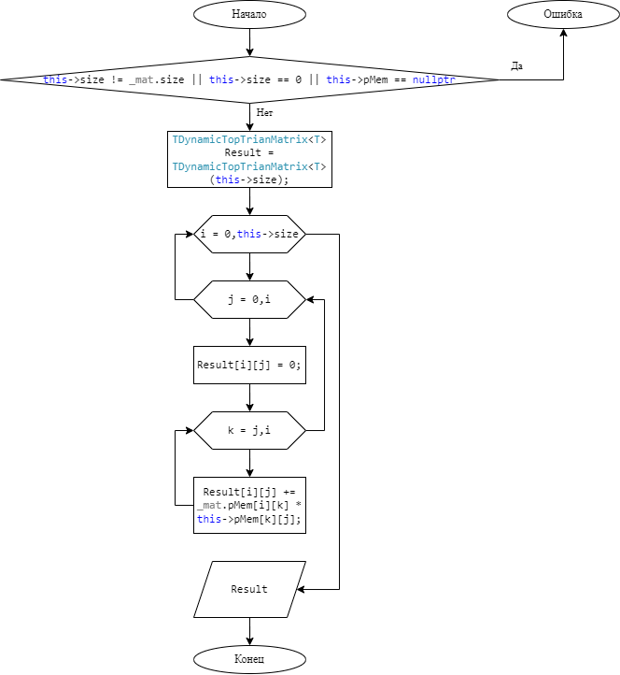
- В классе TDynamicBotTrianMatrix все методы кроме умножения матриц идентичны таковым в TDynamicMatrix. Поэтому рассмотрим только перемножение матриц.
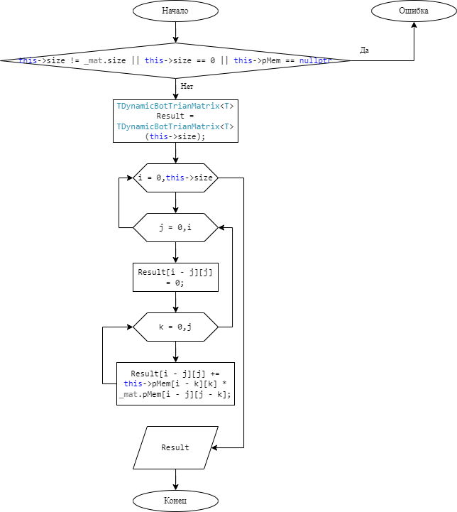

Эксперименты.
Для проверки работоспособности будут использованы Google Tests. Проверка будет проводиться при шаблонных типах: int, double.
[==========] Running 134 tests from 8 test cases.
[----------] Global test environment set-up.
[----------] 16 tests from TDynamicBotTrianMatrixTest/0, where TypeParam = int
[ RUN ] TDynamicBotTrianMatrixTest/0.can_create_matrix_with_positive_length
[ OK ] TDynamicBotTrianMatrixTest/0.can_create_matrix_with_positive_length (0 ms)
[ RUN ] TDynamicBotTrianMatrixTest/0.can_not_create_matrix_with_negative_length
[ OK ] TDynamicBotTrianMatrixTest/0.can_not_create_matrix_with_negative_length (16 ms)
[ RUN ] TDynamicBotTrianMatrixTest/0.can_get_matrix_size
[ OK ] TDynamicBotTrianMatrixTest/0.can_get_matrix_size (0 ms)
[ RUN ] TDynamicBotTrianMatrixTest/0.can_compare_matrix_equivalence
[ OK ] TDynamicBotTrianMatrixTest/0.can_compare_matrix_equivalence (0 ms)
[ RUN ] TDynamicBotTrianMatrixTest/0.can_compare_matrix_nonequivalence
[ OK ] TDynamicBotTrianMatrixTest/0.can_compare_matrix_nonequivalence (0 ms)
[ RUN ] TDynamicBotTrianMatrixTest/0.can_not_compare_empty_matrix_equivalence
[ OK ] TDynamicBotTrianMatrixTest/0.can_not_compare_empty_matrix_equivalence (1 ms)
[ RUN ] TDynamicBotTrianMatrixTest/0.can_not_compare_empty_matrix_nonequivalence
[ OK ] TDynamicBotTrianMatrixTest/0.can_not_compare_empty_matrix_nonequivalence (2 ms)
[ RUN ] TDynamicBotTrianMatrixTest/0.can_sum_matrixes
[ OK ] TDynamicBotTrianMatrixTest/0.can_sum_matrixes (0 ms)
[ RUN ] TDynamicBotTrianMatrixTest/0.can_substract_matrixes
[ OK ] TDynamicBotTrianMatrixTest/0.can_substract_matrixes (0 ms)
[ RUN ] TDynamicBotTrianMatrixTest/0.can_not_sum_empty_matrixes
[ OK ] TDynamicBotTrianMatrixTest/0.can_not_sum_empty_matrixes (2 ms)
[ RUN ] TDynamicBotTrianMatrixTest/0.can_not_substract_empty_matrixes
[ OK ] TDynamicBotTrianMatrixTest/0.can_not_substract_empty_matrixes (1 ms)
[ RUN ] TDynamicBotTrianMatrixTest/0.can_not_sum_matrixes_differrent_sizes
[ OK ] TDynamicBotTrianMatrixTest/0.can_not_sum_matrixes_differrent_sizes (3 ms)
[ RUN ] TDynamicBotTrianMatrixTest/0.can_not_substract_matrixes_differrent_sizes
[ OK ] TDynamicBotTrianMatrixTest/0.can_not_substract_matrixes_differrent_sizes (2 ms)
[ RUN ] TDynamicBotTrianMatrixTest/0.can_mult_matrixes
[ OK ] TDynamicBotTrianMatrixTest/0.can_mult_matrixes (0 ms)
[ RUN ] TDynamicBotTrianMatrixTest/0.can_mult_matrix_on_vector
[ OK ] TDynamicBotTrianMatrixTest/0.can_mult_matrix_on_vector (0 ms)
[ RUN ] TDynamicBotTrianMatrixTest/0.can_mult_matrix_on_scalar
[ OK ] TDynamicBotTrianMatrixTest/0.can_mult_matrix_on_scalar (0 ms)
[----------] 16 tests from TDynamicBotTrianMatrixTest/0 (48 ms total)

[----------] 16 tests from TDynamicBotTrianMatrixTest/1, where TypeParam = double
[ RUN ] TDynamicBotTrianMatrixTest/1.can_create_matrix_with_positive_length
[ OK ] TDynamicBotTrianMatrixTest/1.can_create_matrix_with_positive_length (0 ms)
[ RUN ] TDynamicBotTrianMatrixTest/1.can_not_create_matrix_with_negative_length
[ OK ] TDynamicBotTrianMatrixTest/1.can_not_create_matrix_with_negative_length (2 ms)
[ RUN ] TDynamicBotTrianMatrixTest/1.can_get_matrix_size
[ OK ] TDynamicBotTrianMatrixTest/1.can_get_matrix_size (0 ms)
[ RUN ] TDynamicBotTrianMatrixTest/1.can_compare_matrix_equivalence
[ OK ] TDynamicBotTrianMatrixTest/1.can_compare_matrix_equivalence (0 ms)
[ RUN ] TDynamicBotTrianMatrixTest/1.can_compare_matrix_nonequivalence
[ OK ] TDynamicBotTrianMatrixTest/1.can_compare_matrix_nonequivalence (0 ms)
[ RUN ] TDynamicBotTrianMatrixTest/1.can_not_compare_empty_matrix_equivalence
[ OK ] TDynamicBotTrianMatrixTest/1.can_not_compare_empty_matrix_equivalence (2 ms)
[ RUN ] TDynamicBotTrianMatrixTest/1.can_not_compare_empty_matrix_nonequivalence
[ OK ] TDynamicBotTrianMatrixTest/1.can_not_compare_empty_matrix_nonequivalence (2 ms)
[ RUN ] TDynamicBotTrianMatrixTest/1.can_sum_matrixes
[ OK ] TDynamicBotTrianMatrixTest/1.can_sum_matrixes (0 ms)
[ RUN ] TDynamicBotTrianMatrixTest/1.can_substract_matrixes
[ OK ] TDynamicBotTrianMatrixTest/1.can_substract_matrixes (0 ms)
[ RUN ] TDynamicBotTrianMatrixTest/1.can_not_sum_empty_matrixes
[ OK ] TDynamicBotTrianMatrixTest/1.can_not_sum_empty_matrixes (2 ms)
[ RUN ] TDynamicBotTrianMatrixTest/1.can_not_substract_empty_matrixes
[ OK ] TDynamicBotTrianMatrixTest/1.can_not_substract_empty_matrixes (1 ms)
[ RUN ] TDynamicBotTrianMatrixTest/1.can_not_sum_matrixes_differrent_sizes
[ OK ] TDynamicBotTrianMatrixTest/1.can_not_sum_matrixes_differrent_sizes (1 ms)
[ RUN ] TDynamicBotTrianMatrixTest/1.can_not_substract_matrixes_differrent_sizes
[ OK ] TDynamicBotTrianMatrixTest/1.can_not_substract_matrixes_differrent_sizes (3 ms)
[ RUN ] TDynamicBotTrianMatrixTest/1.can_mult_matrixes
[ OK ] TDynamicBotTrianMatrixTest/1.can_mult_matrixes (0 ms)
[ RUN ] TDynamicBotTrianMatrixTest/1.can_mult_matrix_on_vector
[ OK ] TDynamicBotTrianMatrixTest/1.can_mult_matrix_on_vector (0 ms)
[ RUN ] TDynamicBotTrianMatrixTest/1.can_mult_matrix_on_scalar
[ OK ] TDynamicBotTrianMatrixTest/1.can_mult_matrix_on_scalar (0 ms)
[----------] 16 tests from TDynamicBotTrianMatrixTest/1 (45 ms total)

[----------] 16 tests from TDynamicMatrixTest/0, where TypeParam = int
[ RUN ] TDynamicMatrixTest/0.can_create_matrix_with_positive_length
[ OK ] TDynamicMatrixTest/0.can_create_matrix_with_positive_length (1 ms)
[ RUN ] TDynamicMatrixTest/0.can_not_create_matrix_with_negative_length
[ OK ] TDynamicMatrixTest/0.can_not_create_matrix_with_negative_length (4 ms)
[ RUN ] TDynamicMatrixTest/0.can_get_matrix_size
[ OK ] TDynamicMatrixTest/0.can_get_matrix_size (0 ms)
[ RUN ] TDynamicMatrixTest/0.can_compare_matrix_equivalence
[ OK ] TDynamicMatrixTest/0.can_compare_matrix_equivalence (0 ms)
[ RUN ] TDynamicMatrixTest/0.can_compare_matrix_nonequivalence
[ OK ] TDynamicMatrixTest/0.can_compare_matrix_nonequivalence (0 ms)
[ RUN ] TDynamicMatrixTest/0.can_not_compare_empty_matrix_equivalence
[ OK ] TDynamicMatrixTest/0.can_not_compare_empty_matrix_equivalence (3 ms)
[ RUN ] TDynamicMatrixTest/0.can_not_compare_empty_matrix_nonequivalence
[ OK ] TDynamicMatrixTest/0.can_not_compare_empty_matrix_nonequivalence (2 ms)
[ RUN ] TDynamicMatrixTest/0.can_sum_matrixes
[ OK ] TDynamicMatrixTest/0.can_sum_matrixes (0 ms)
[ RUN ] TDynamicMatrixTest/0.can_substract_matrixes
[ OK ] TDynamicMatrixTest/0.can_substract_matrixes (0 ms)
[ RUN ] TDynamicMatrixTest/0.can_not_sum_empty_matrixes
[ OK ] TDynamicMatrixTest/0.can_not_sum_empty_matrixes (1 ms)
[ RUN ] TDynamicMatrixTest/0.can_not_substract_empty_matrixes
[ OK ] TDynamicMatrixTest/0.can_not_substract_empty_matrixes (2 ms)
[ RUN ] TDynamicMatrixTest/0.can_not_sum_matrixes_differrent_sizes
[ OK ] TDynamicMatrixTest/0.can_not_sum_matrixes_differrent_sizes (4 ms)
[ RUN ] TDynamicMatrixTest/0.can_not_substract_matrixes_differrent_sizes
[ OK ] TDynamicMatrixTest/0.can_not_substract_matrixes_differrent_sizes (4 ms)
[ RUN ] TDynamicMatrixTest/0.can_mult_matrixes
[ OK ] TDynamicMatrixTest/0.can_mult_matrixes (0 ms)
[ RUN ] TDynamicMatrixTest/0.can_mult_matrix_on_vector
[ OK ] TDynamicMatrixTest/0.can_mult_matrix_on_vector (0 ms)
[ RUN ] TDynamicMatrixTest/0.can_mult_matrix_on_scalar
[ OK ] TDynamicMatrixTest/0.can_mult_matrix_on_scalar (0 ms)
[----------] 16 tests from TDynamicMatrixTest/0 (72 ms total)

[----------] 16 tests from TDynamicMatrixTest/1, where TypeParam = double
[ RUN ] TDynamicMatrixTest/1.can_create_matrix_with_positive_length
[ OK ] TDynamicMatrixTest/1.can_create_matrix_with_positive_length (0 ms)
[ RUN ] TDynamicMatrixTest/1.can_not_create_matrix_with_negative_length
[ OK ] TDynamicMatrixTest/1.can_not_create_matrix_with_negative_length (2 ms)
[ RUN ] TDynamicMatrixTest/1.can_get_matrix_size
[ OK ] TDynamicMatrixTest/1.can_get_matrix_size (1 ms)
[ RUN ] TDynamicMatrixTest/1.can_compare_matrix_equivalence
[ OK ] TDynamicMatrixTest/1.can_compare_matrix_equivalence (0 ms)
[ RUN ] TDynamicMatrixTest/1.can_compare_matrix_nonequivalence
[ OK ] TDynamicMatrixTest/1.can_compare_matrix_nonequivalence (0 ms)
[ RUN ] TDynamicMatrixTest/1.can_not_compare_empty_matrix_equivalence
[ OK ] TDynamicMatrixTest/1.can_not_compare_empty_matrix_equivalence (5 ms)
[ RUN ] TDynamicMatrixTest/1.can_not_compare_empty_matrix_nonequivalence
[ OK ] TDynamicMatrixTest/1.can_not_compare_empty_matrix_nonequivalence (2 ms)
[ RUN ] TDynamicMatrixTest/1.can_sum_matrixes
[ OK ] TDynamicMatrixTest/1.can_sum_matrixes (0 ms)
[ RUN ] TDynamicMatrixTest/1.can_substract_matrixes
[ OK ] TDynamicMatrixTest/1.can_substract_matrixes (0 ms)
[ RUN ] TDynamicMatrixTest/1.can_not_sum_empty_matrixes
[ OK ] TDynamicMatrixTest/1.can_not_sum_empty_matrixes (3 ms)
[ RUN ] TDynamicMatrixTest/1.can_not_substract_empty_matrixes
[ OK ] TDynamicMatrixTest/1.can_not_substract_empty_matrixes (3 ms)
[ RUN ] TDynamicMatrixTest/1.can_not_sum_matrixes_differrent_sizes
[ OK ] TDynamicMatrixTest/1.can_not_sum_matrixes_differrent_sizes (1 ms)
[ RUN ] TDynamicMatrixTest/1.can_not_substract_matrixes_differrent_sizes
[ OK ] TDynamicMatrixTest/1.can_not_substract_matrixes_differrent_sizes (2 ms)
[ RUN ] TDynamicMatrixTest/1.can_mult_matrixes
[ OK ] TDynamicMatrixTest/1.can_mult_matrixes (0 ms)
[ RUN ] TDynamicMatrixTest/1.can_mult_matrix_on_vector
[ OK ] TDynamicMatrixTest/1.can_mult_matrix_on_vector (0 ms)
[ RUN ] TDynamicMatrixTest/1.can_mult_matrix_on_scalar
[ OK ] TDynamicMatrixTest/1.can_mult_matrix_on_scalar (0 ms)
[----------] 16 tests from TDynamicMatrixTest/1 (71 ms total)

[----------] 16 tests from TDynamicTopTrianMatrixTest/0, where TypeParam = int
[ RUN ] TDynamicTopTrianMatrixTest/0.can_create_matrix_with_positive_length
[ OK ] TDynamicTopTrianMatrixTest/0.can_create_matrix_with_positive_length (1 ms)
[ RUN ] TDynamicTopTrianMatrixTest/0.can_not_create_matrix_with_negative_length
[ OK ] TDynamicTopTrianMatrixTest/0.can_not_create_matrix_with_negative_length (5 ms)
[ RUN ] TDynamicTopTrianMatrixTest/0.can_get_matrix_size
[ OK ] TDynamicTopTrianMatrixTest/0.can_get_matrix_size (0 ms)
[ RUN ] TDynamicTopTrianMatrixTest/0.can_compare_matrix_equivalence
[ OK ] TDynamicTopTrianMatrixTest/0.can_compare_matrix_equivalence (1 ms)
[ RUN ] TDynamicTopTrianMatrixTest/0.can_compare_matrix_nonequivalence
[ OK ] TDynamicTopTrianMatrixTest/0.can_compare_matrix_nonequivalence (0 ms)
[ RUN ] TDynamicTopTrianMatrixTest/0.can_not_compare_empty_matrix_equivalence
[ OK ] TDynamicTopTrianMatrixTest/0.can_not_compare_empty_matrix_equivalence (2 ms)
[ RUN ] TDynamicTopTrianMatrixTest/0.can_not_compare_empty_matrix_nonequivalence
[ OK ] TDynamicTopTrianMatrixTest/0.can_not_compare_empty_matrix_nonequivalence (3 ms)
[ RUN ] TDynamicTopTrianMatrixTest/0.can_sum_matrixes
[ OK ] TDynamicTopTrianMatrixTest/0.can_sum_matrixes (0 ms)
[ RUN ] TDynamicTopTrianMatrixTest/0.can_substract_matrixes
[ OK ] TDynamicTopTrianMatrixTest/0.can_substract_matrixes (0 ms)
[ RUN ] TDynamicTopTrianMatrixTest/0.can_not_sum_empty_matrixes
[ OK ] TDynamicTopTrianMatrixTest/0.can_not_sum_empty_matrixes (12 ms)
[ RUN ] TDynamicTopTrianMatrixTest/0.can_not_substract_empty_matrixes
[ OK ] TDynamicTopTrianMatrixTest/0.can_not_substract_empty_matrixes (3 ms)
[ RUN ] TDynamicTopTrianMatrixTest/0.can_not_sum_matrixes_differrent_sizes
[ OK ] TDynamicTopTrianMatrixTest/0.can_not_sum_matrixes_differrent_sizes (6 ms)
[ RUN ] TDynamicTopTrianMatrixTest/0.can_not_substract_matrixes_differrent_sizes
[ OK ] TDynamicTopTrianMatrixTest/0.can_not_substract_matrixes_differrent_sizes (2 ms)
[ RUN ] TDynamicTopTrianMatrixTest/0.can_mult_matrixes
[ OK ] TDynamicTopTrianMatrixTest/0.can_mult_matrixes (0 ms)
[ RUN ] TDynamicTopTrianMatrixTest/0.can_mult_matrix_on_vector
[ OK ] TDynamicTopTrianMatrixTest/0.can_mult_matrix_on_vector (0 ms)
[ RUN ] TDynamicTopTrianMatrixTest/0.can_mult_matrix_on_scalar
[ OK ] TDynamicTopTrianMatrixTest/0.can_mult_matrix_on_scalar (0 ms)
[----------] 16 tests from TDynamicTopTrianMatrixTest/0 (173 ms total)

[----------] 16 tests from TDynamicTopTrianMatrixTest/1, where TypeParam = double
[ RUN ] TDynamicTopTrianMatrixTest/1.can_create_matrix_with_positive_length
[ OK ] TDynamicTopTrianMatrixTest/1.can_create_matrix_with_positive_length (0 ms)
[ RUN ] TDynamicTopTrianMatrixTest/1.can_not_create_matrix_with_negative_length
[ OK ] TDynamicTopTrianMatrixTest/1.can_not_create_matrix_with_negative_length (5 ms)
[ RUN ] TDynamicTopTrianMatrixTest/1.can_get_matrix_size
[ OK ] TDynamicTopTrianMatrixTest/1.can_get_matrix_size (0 ms)
[ RUN ] TDynamicTopTrianMatrixTest/1.can_compare_matrix_equivalence
[ OK ] TDynamicTopTrianMatrixTest/1.can_compare_matrix_equivalence (0 ms)
[ RUN ] TDynamicTopTrianMatrixTest/1.can_compare_matrix_nonequivalence
[ OK ] TDynamicTopTrianMatrixTest/1.can_compare_matrix_nonequivalence (1 ms)
[ RUN ] TDynamicTopTrianMatrixTest/1.can_not_compare_empty_matrix_equivalence
[ OK ] TDynamicTopTrianMatrixTest/1.can_not_compare_empty_matrix_equivalence (7 ms)
[ RUN ] TDynamicTopTrianMatrixTest/1.can_not_compare_empty_matrix_nonequivalence
[ OK ] TDynamicTopTrianMatrixTest/1.can_not_compare_empty_matrix_nonequivalence (3 ms)
[ RUN ] TDynamicTopTrianMatrixTest/1.can_sum_matrixes
[ OK ] TDynamicTopTrianMatrixTest/1.can_sum_matrixes (0 ms)
[ RUN ] TDynamicTopTrianMatrixTest/1.can_substract_matrixes
[ OK ] TDynamicTopTrianMatrixTest/1.can_substract_matrixes (0 ms)
[ RUN ] TDynamicTopTrianMatrixTest/1.can_not_sum_empty_matrixes
[ OK ] TDynamicTopTrianMatrixTest/1.can_not_sum_empty_matrixes (10 ms)
[ RUN ] TDynamicTopTrianMatrixTest/1.can_not_substract_empty_matrixes
[ OK ] TDynamicTopTrianMatrixTest/1.can_not_substract_empty_matrixes (10 ms)
[ RUN ] TDynamicTopTrianMatrixTest/1.can_not_sum_matrixes_differrent_sizes
[ OK ] TDynamicTopTrianMatrixTest/1.can_not_sum_matrixes_differrent_sizes (3 ms)
[ RUN ] TDynamicTopTrianMatrixTest/1.can_not_substract_matrixes_differrent_sizes
[ OK ] TDynamicTopTrianMatrixTest/1.can_not_substract_matrixes_differrent_sizes (6 ms)
[ RUN ] TDynamicTopTrianMatrixTest/1.can_mult_matrixes
[ OK ] TDynamicTopTrianMatrixTest/1.can_mult_matrixes (0 ms)
[ RUN ] TDynamicTopTrianMatrixTest/1.can_mult_matrix_on_vector
[ OK ] TDynamicTopTrianMatrixTest/1.can_mult_matrix_on_vector (0 ms)
[ RUN ] TDynamicTopTrianMatrixTest/1.can_mult_matrix_on_scalar
[ OK ] TDynamicTopTrianMatrixTest/1.can_mult_matrix_on_scalar (1 ms)
[----------] 16 tests from TDynamicTopTrianMatrixTest/1 (220 ms total)

[----------] 19 tests from TDynamicVectorTest/0, where TypeParam = int
[ RUN ] TDynamicVectorTest/0.can_create_vector_with_positive_size
[ OK ] TDynamicVectorTest/0.can_create_vector_with_positive_size (1 ms)
[ RUN ] TDynamicVectorTest/0.can_not_create_vector_with_negative_size
[ OK ] TDynamicVectorTest/0.can_not_create_vector_with_negative_size (4 ms)
[ RUN ] TDynamicVectorTest/0.can_create_vector_from_other_vector
[ OK ] TDynamicVectorTest/0.can_create_vector_from_other_vector (0 ms)
[ RUN ] TDynamicVectorTest/0.can_not_create_vector_from_vector_with_zero_size_or_nullptr_pmem
[ OK ] TDynamicVectorTest/0.can_not_create_vector_from_vector_with_zero_size_or_nullptr_pmem (6 ms)
[ RUN ] TDynamicVectorTest/0.can_get_size
[ OK ] TDynamicVectorTest/0.can_get_size (0 ms)
[ RUN ] TDynamicVectorTest/0.can_resize_vector
[ OK ] TDynamicVectorTest/0.can_resize_vector (0 ms)
[ RUN ] TDynamicVectorTest/0.can_not_resize_vector_to_negative_size
[ OK ] TDynamicVectorTest/0.can_not_resize_vector_to_negative_size (3 ms)
[ RUN ] TDynamicVectorTest/0.can_copy_vector
[ OK ] TDynamicVectorTest/0.can_copy_vector (0 ms)
[ RUN ] TDynamicVectorTest/0.can_not_copy_vector_to_itself
[ OK ] TDynamicVectorTest/0.can_not_copy_vector_to_itself (3 ms)
[ RUN ] TDynamicVectorTest/0.can_check_vector_equivalence
[ OK ] TDynamicVectorTest/0.can_check_vector_equivalence (0 ms)
[ RUN ] TDynamicVectorTest/0.can_check_vector_nonequivalence
[ OK ] TDynamicVectorTest/0.can_check_vector_nonequivalence (1 ms)
[ RUN ] TDynamicVectorTest/0.can_not_check_vector_equivalence_with_nullptr
[ OK ] TDynamicVectorTest/0.can_not_check_vector_equivalence_with_nullptr (3 ms)
[ RUN ] TDynamicVectorTest/0.can_not_check_vector_nonequivalence_with_nullptr
[ OK ] TDynamicVectorTest/0.can_not_check_vector_nonequivalence_with_nullptr (3 ms)
[ RUN ] TDynamicVectorTest/0.can_sum_vectors
[ OK ] TDynamicVectorTest/0.can_sum_vectors (1 ms)
[ RUN ] TDynamicVectorTest/0.can_substract_vectors
[ OK ] TDynamicVectorTest/0.can_substract_vectors (0 ms)
[ RUN ] TDynamicVectorTest/0.can_scalar_multiply_vectors
[ OK ] TDynamicVectorTest/0.can_scalar_multiply_vectors (0 ms)
[ RUN ] TDynamicVectorTest/0.can_sum_vector_with_scalar
[ OK ] TDynamicVectorTest/0.can_sum_vector_with_scalar (0 ms)
[ RUN ] TDynamicVectorTest/0.can_substract_scalar_from_vector
[ OK ] TDynamicVectorTest/0.can_substract_scalar_from_vector (0 ms)
[ RUN ] TDynamicVectorTest/0.can_multiply_vector_on_scalar
[ OK ] TDynamicVectorTest/0.can_multiply_vector_on_scalar (0 ms)
[----------] 19 tests from TDynamicVectorTest/0 (68 ms total)

[----------] 19 tests from TDynamicVectorTest/1, where TypeParam = double
[ RUN ] TDynamicVectorTest/1.can_create_vector_with_positive_size
[ OK ] TDynamicVectorTest/1.can_create_vector_with_positive_size (0 ms)
[ RUN ] TDynamicVectorTest/1.can_not_create_vector_with_negative_size
[ OK ] TDynamicVectorTest/1.can_not_create_vector_with_negative_size (2 ms)
[ RUN ] TDynamicVectorTest/1.can_create_vector_from_other_vector
[ OK ] TDynamicVectorTest/1.can_create_vector_from_other_vector (1 ms)
[ RUN ] TDynamicVectorTest/1.can_not_create_vector_from_vector_with_zero_size_or_nullptr_pmem
[ OK ] TDynamicVectorTest/1.can_not_create_vector_from_vector_with_zero_size_or_nullptr_pmem (4 ms)
[ RUN ] TDynamicVectorTest/1.can_get_size
[ OK ] TDynamicVectorTest/1.can_get_size (0 ms)
[ RUN ] TDynamicVectorTest/1.can_resize_vector
[ OK ] TDynamicVectorTest/1.can_resize_vector (0 ms)
[ RUN ] TDynamicVectorTest/1.can_not_resize_vector_to_negative_size
[ OK ] TDynamicVectorTest/1.can_not_resize_vector_to_negative_size (2 ms)
[ RUN ] TDynamicVectorTest/1.can_copy_vector
[ OK ] TDynamicVectorTest/1.can_copy_vector (0 ms)
[ RUN ] TDynamicVectorTest/1.can_not_copy_vector_to_itself
[ OK ] TDynamicVectorTest/1.can_not_copy_vector_to_itself (1 ms)
[ RUN ] TDynamicVectorTest/1.can_check_vector_equivalence
[ OK ] TDynamicVectorTest/1.can_check_vector_equivalence (0 ms)
[ RUN ] TDynamicVectorTest/1.can_check_vector_nonequivalence
[ OK ] TDynamicVectorTest/1.can_check_vector_nonequivalence (0 ms)
[ RUN ] TDynamicVectorTest/1.can_not_check_vector_equivalence_with_nullptr
[ OK ] TDynamicVectorTest/1.can_not_check_vector_equivalence_with_nullptr (1 ms)
[ RUN ] TDynamicVectorTest/1.can_not_check_vector_nonequivalence_with_nullptr
[ OK ] TDynamicVectorTest/1.can_not_check_vector_nonequivalence_with_nullptr (1 ms)
[ RUN ] TDynamicVectorTest/1.can_sum_vectors
[ OK ] TDynamicVectorTest/1.can_sum_vectors (0 ms)
[ RUN ] TDynamicVectorTest/1.can_substract_vectors
[ OK ] TDynamicVectorTest/1.can_substract_vectors (0 ms)
[ RUN ] TDynamicVectorTest/1.can_scalar_multiply_vectors
[ OK ] TDynamicVectorTest/1.can_scalar_multiply_vectors (0 ms)
[ RUN ] TDynamicVectorTest/1.can_sum_vector_with_scalar
[ OK ] TDynamicVectorTest/1.can_sum_vector_with_scalar (0 ms)
[ RUN ] TDynamicVectorTest/1.can_substract_scalar_from_vector
[ OK ] TDynamicVectorTest/1.can_substract_scalar_from_vector (0 ms)
[ RUN ] TDynamicVectorTest/1.can_multiply_vector_on_scalar
[ OK ] TDynamicVectorTest/1.can_multiply_vector_on_scalar (0 ms)
[----------] 19 tests from TDynamicVectorTest/1 (78 ms total)

[----------] Global test environment tear-down
[==========] 134 tests from 8 test cases ran. (797 ms total)
[ PASSED ] 134 tests.
Замерим время работы арифметических операций над матрицами. Так как операции сложения и вычитания имеют одинаковую сложность, замерим время только для одной из них.
Тип | Размер | Оператор | Сложность операции (теоретическая) | Время выполнения (мс)
TDynamicMatrix<int> | 1000x1000 | + | O(n^2) | 21
TDynamicMatrix<int> | 10000x10000 | + | O(n^2) | 2142
TDynamicMatrix<int> | 100x100 | * | O(n^3) | 9
TDynamicMatrix<int> | 1000x1000 | * | O(n^3) | 9027
Таблица 1. Время работы арифметических операций в квадратных матрицах

Тип | Размер | Оператор | Сложность операции (теоретическая) | Время выполнения (мс)
TDynamicTopTrianMatrix<int> | 1000x1000 | + | O(n^2) | 13
TDynamicTopTrianMatrix<int> | 10000x10000 | + | O(n^2) | 1094
TDynamicTopTrianMatrix<int> | 100x100 | * | O(n^3) | 3
TDynamicTopTrianMatrix<int> | 1000x1000 | * | O(n^3) | 1737
Таблица 1. Время работы арифметических операций в верхнетреугольных матрицах

Тип | Размер | Оператор | Сложность операции (теоретическая) | Время выполнения (мс)
TDynamicBotTrianMatrix<int> | 1000x1000 | + | O(n^2) | 15
TDynamicBotTrianMatrix<int> | 10000x10000 | + | O(n^2) | 1045
TDynamicBotTrianMatrix<int> | 100x100 | * | O(n^3) | 2
TDynamicBotTrianMatrix<int> | 1000x1000 | * | O(n^3) | 1615
Таблица 1. Время работы арифметических операций в нижнетреугольных матрицах
Проще всего проверить результаты для квадратных матриц. Увеличение размеров матриц в 10 раз приводит к увеличению времени выполнения в 100 раз. Это соответствует теоретической оценке. Аналогично для умножения квадратных матриц.
Результаты для треугольных матриц схожи с теоретической оценкой. Так как оценка O не учитывает коэффициентов, можно свободно сказать, что теоретическая оценка выполняется.

Заключение.
В данной лабораторной работе были разработаны классы вектора, квадратной матрицы, верхне- и нижнетреугольной матриц с использованием шаблонов и наследования. Работоспособность разработанных классов была проверена с помощью Google Tests. Также можно проверить правильность работы вручную с помощью примеров.

Литература.
- Stroustrup, Bjarne. The C++ programming language / Bjarne Stroustrup.—Fourth edition. pages cm Includes bibliographical references and index. ISBN 978-0-321-56384-2 (pbk. : alk. paper)—ISBN 0-321-56384-0 (pbk. : alk. paper) 1. C++ (Computer programming language) I. Title.
- Касперски К. Техника оптимизации программ. Эффективное использование памяти. — СПб.: БХВ-Петербург, 2003. — 464 с.: ил.
- Press W., Teukolsky S., Vetterling W., Flannery B. Numerical Recipes in C. The Art of Scientific Computing. Second Edition. — Cambridge University Press, 1992.
- Камаев А.М., Сиднев А.А., Сысоев А.В. Об одном подходе к анализу эффективности приложений // Труды 50-й научной конференции МФТИ «Современные проблемы фундаментальных и прикладных наук»: Часть I. Радиотехника и кибернетика. - М.: МФТИ, 2007.
- Debugging and performance monitoring. Intel® 64 and IA-32 Architectures Software Developer’s Manual. Volume 3B: System Programming Guide, Part 2. May 2007. — [http://www.intel.com/products/processor/manuals/]

Приложения.

Приложение 1
#pragma once

#ifndef __TDynamicVector_H__
#define __TDynamicVector_H__

#include <iostream>

template<class T>
class TDynamicVector
{
protected:
int size;
T* pMem;
public:
TDynamicVector();
TDynamicVector(int _size);
TDynamicVector(const TDynamicVector& _vec);
TDynamicVector(TDynamicVector&& _vec);
~TDynamicVector();
int GetSize();
void Resize(int nsize);

T& operator[](int index);
bool operator==(const TDynamicVector& _vec);
bool operator!=(const TDynamicVector& _vec);
TDynamicVector operator+(const T inp);
TDynamicVector operator-(const T inp);
TDynamicVector operator*(const T inp);
TDynamicVector operator+(const TDynamicVector& _vec);
TDynamicVector operator-(const TDynamicVector& _vec);
T operator*(const TDynamicVector& _vec);
TDynamicVector& operator=(const TDynamicVector& _vec);

template<class T>
friend std::istream& operator>>(std::istream& istr, TDynamicVector<T>& _vec);
template<class T>
friend std::ostream& operator<<(std::ostream& ostr, const TDynamicVector<T>& _vec);
};

#endif

Приложение 2
#pragma once

#ifndef __TDynamicMatrix_H__
#define __TDynamicMatrix_H__

#include <iostream>
#include "TVector.h"

template<class T>
class TDynamicMatrix : protected TDynamicVector<TDynamicVector<T>>
{
public:
TDynamicMatrix();
TDynamicMatrix(int _size);
~TDynamicMatrix();

const int GetSize();

using TDynamicVector<TDynamicVector<T>>::operator[];
bool operator==(const TDynamicMatrix& _mat);
bool operator!=(const TDynamicMatrix& _mat);
TDynamicMatrix operator+(const TDynamicMatrix& _mat);
TDynamicMatrix operator-(const TDynamicMatrix& _mat);
TDynamicMatrix operator*(const TDynamicMatrix& _mat);
TDynamicVector<T> operator*(TDynamicVector<T>& _vec);
TDynamicMatrix operator*(const T inp);

template<class T>
friend std::istream& operator>>(std::istream& istr, TDynamicMatrix<T>& _mat);
template<class T>
friend std::ostream& operator<<(std::ostream& ostr, const TDynamicMatrix<T>& _mat);
};

#endif

Приложение 3
#pragma once

#ifndef __TDynamicTopTrianMatrix_H__
#define __TDynamicTopTrianMatrix_H__

#include <iostream>
#include "TVector.h"

template<class T>
class TDynamicTopTrianMatrix : protected TDynamicVector<TDynamicVector<T>>
{
public:
TDynamicTopTrianMatrix();
TDynamicTopTrianMatrix(int _size);
~TDynamicTopTrianMatrix();

const int GetSize();

using TDynamicVector<TDynamicVector<T>>::operator[];
bool operator==(const TDynamicTopTrianMatrix& _mat);
bool operator!=(const TDynamicTopTrianMatrix& _mat);
TDynamicTopTrianMatrix operator+(const TDynamicTopTrianMatrix& _mat);
TDynamicTopTrianMatrix operator-(const TDynamicTopTrianMatrix& _mat);
TDynamicTopTrianMatrix operator*(const TDynamicTopTrianMatrix& _mat);
TDynamicVector<T> operator*(TDynamicVector<T>& _vec);
TDynamicTopTrianMatrix operator*(const T inp);

template<class T>
friend std::istream& operator>>(std::istream& istr, TDynamicTopTrianMatrix<T>& _mat);
template<class T>
friend std::ostream& operator<<(std::ostream& ostr, const TDynamicTopTrianMatrix<T>& _mat);
};

#endif

Приложение 4
#pragma once

#ifndef __TDynamicBotTrianMatrix_H__
#define __TDynamicBotTrianMatrix_H__

#include <iostream>
#include "TVector.h"

template<class T>
class TDynamicBotTrianMatrix : protected TDynamicVector<TDynamicVector<T>>
{
public:
TDynamicBotTrianMatrix();
TDynamicBotTrianMatrix(int _size);
~TDynamicBotTrianMatrix();

const int GetSize();

using TDynamicVector<TDynamicVector<T>>::operator[];
bool operator==(const TDynamicBotTrianMatrix& _mat);
bool operator!=(const TDynamicBotTrianMatrix& _mat);
TDynamicBotTrianMatrix operator+(const TDynamicBotTrianMatrix& _mat);
TDynamicBotTrianMatrix operator-(const TDynamicBotTrianMatrix& _mat);
TDynamicBotTrianMatrix operator*(const TDynamicBotTrianMatrix& _mat);
TDynamicVector<T> operator*(TDynamicVector<T>& _vec);
TDynamicBotTrianMatrix operator*(const T inp);

template<class T>
friend std::istream& operator>>(std::istream& istr, TDynamicBotTrianMatrix<T>& _mat);
template<class T>
friend std::ostream& operator<<(std::ostream& ostr, const TDynamicBotTrianMatrix<T>& _mat);
};

#endif

